RIWAYAT HIDUP

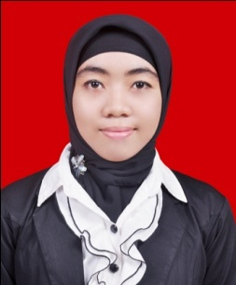
Hijriyanti. S anak dari pasangan suami istri, Syamsuddin Hamdja dan Nurhayati. Lahir pada tanggal 29 April 1989 di Kolaka yang merupakan anak ketiga dari enam bersaudara.
Penulis menempuh pendidikan sebagai berikut:
Masuk di SDN NO.47 Alluka Kabupaten Takalar pada tahun 1995 dan tamat pada tahun 2001, kemudian lanjut di SLTP Negeri 2 Kabupaten Takalar 2001 dan tamat pada tahun 2004, kemudian melanjutkan pendidikan di SMU Negeri 1 Polut Kabupaten Takalar dan selesai pada tahun 2007. Kemudian pada tahun yang sama (2007), penulis berhasil lulus melalui SPMB (Seleksi Penerimaan Mahasiswa Baru ) atau lebih di kenal dengan UMPTN di Universitas Negeri Makassar pada Fakultas Ilmu Pendidikan Jurusan Psikologi Pendidikan dan Bimbingan (PPB) Program Strata satu (S1). Adapun Pengalaman Organisasi yaitu Peserta Counseling Camp Simak PPB FIP UNM 2007.

